  ADOTEC | MÓDULO | ELECTRICIDAD BÁSICA
  PROFESOR
  ALUMNO
  PRÁCTICA N°____
  PPT
  N° 3
  OTRO
 | UNIDAD III | Electromagnetismo y seguridad
 | GUÍA DE TRABAJO N°4 | Seguridad y prevención de riesgos eléctricos
NOMBRE |  |  | FECHA | CURSO

- OBJETIVO:
Conocer las medidas básicas de seguridad para evitar accidentes eléctricos.
- LUGAR:
Sala de clases.
- RECURSOS:
Guía de trabajo N° 3.

ACTIVIDADES:
I Responda las siguientes preguntas.
- ¿Qué es un accidente eléctrico? Complete el siguiente texto.
Es un acontecimiento no _________, no intencionado, que _____________ un proceso normal de trabajo, que da por resultado una lesión o enfermedad a una ___________, o un ___________ a la propiedad, debido a los efectos de la electricidad.

- Nombre tres efectos negativos de los accidentes.

- ¿Cuáles son las partes del cuerpo que con más frecuencia resultan afectadas por los accidentes eléctricos? Señale tres ejemplos.

- Completa: Para evitar los accidentes, hay que lograr _____________ seguras y _____________ en forma segura.

- ¿De qué forma actúa el Estado para limitar el riesgo de accidentes?

- ¿A qué se expone la empresa o la persona que no respeta normas de seguridad?

- ¿Cuál o cuáles de las siguientes medidas protegen el usuario de un equipo eléctrico?
  - El doble aislamiento
  - La eliminación del cable de tierra
  - La toma de tierra

- A pesar de las medidas de seguridad ¿Qué produce que ocurran accidentes al manipular equipos eléctricos?

- ¿Qué representan los siguientes símbolos que se encuentran en la placa técnica de algunos equipos eléctricos?
- 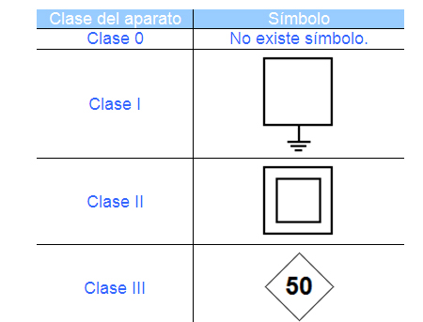 (B)

- Los dos conductores de un equipo eléctrico con doble aislamiento son:
  - El positivo
  - La tierra
  - El neutro
  - La fase

- ¿Cuál es el propósito de la toma de tierra en un equipo eléctrico?

- ¿Cómo se puede saber cuál es el conductor de fase de un cable de alimentación?

- ¿Cómo se puede saber si un equipo es de doble aislamiento o de toma de tierra mirando su toma de alimentación o enchufe?

- ¿Cómo se puede reconocer el cable de tierra en un enchufe?

- ¿Cuál de las siguientes afirmaciones describe la función de un disyuntor?
  - Aislar el enchufe de un equipo eléctrico.
  - Cortar la corriente eléctrica en caso de desperfecto.
  - Energizar el cable de tierra.
  - Fundirse para interrumpir la corriente eléctrica.

- ¿Cuál es la medida que se debe cumplir antes de volver la palanca del disyuntor a su posición original?

- Antes de iniciar un trabajo ¿Qué componentes eléctricos debes “ubicar”?

- ¿De qué tipo de fallas hay que estar particularmente atento al empezar un trabajo de instalación o en equipos eléctricos?

- ¿Por qué las joyas y accesorios metálicos son peligrosos a trabajar con instalaciones eléctricas?

- ¿Cuál de las siguientes afirmaciones es correcta si se requiere trabajar en una instalación eléctrica bajo la lluvia?
  - Proteger la instalación de la lluvia permite trabajar seguro
  - Siempre tener un trapo seco a mano para secar las partes mojadas evita el peligro
  - Tener contacto con un toma de tierra elimina el riesgo
  - No se puede trabajar en instalación eléctrica bajo la lluvia (nunca)

- Nombre los dos EPP más importante al trabajar en una instalación eléctrica.

- ¿Por qué es importantes estar aislado del suelo al trabajar en instalaciones eléctricas?

- ¿Es importante el uso del casco en trabajos eléctricos?

- ¿Cuál es la acción más importante al empezar a trabajar en un equipo eléctrico?

- Al encontrar un conductor con falla de aislamiento ¿Cuál o cuáles de las siguientes acciones hay que realizar?
  - Cortar el conductor
  - Interrumpir la alimentación eléctrica
  - Aislar el conductor con material aislante adecuado

- ¿Qué utilidad tiene el multímetro como medida de protección eléctrica?

- ¿Qué función cumple una tarjeta de bloqueo en un equipo o instalación eléctrica? ¿Quién debe retirarla?

- ¿Cuáles son los números de teléfonos importantes en caso de peligro o accidente?

